Рисуем кулика
Для работы нам понадобится:
- Бумага. Мы воспользовались желтовато-охристой, хотя, разумеется, можно взять и белую.
- Восковые мелки. Оцените их удобство по сравнению даже с самыми лучшими цветными карандашами - точить не нужно и яркий насыщенный цвет.
Приготовим все необходимое.
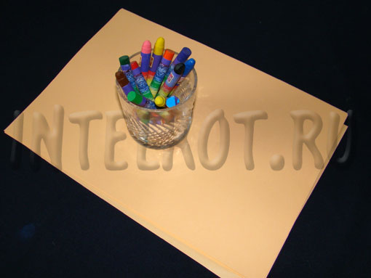
Итак, рисуем яйцо, хотя, все же чаще яйца имеют более характерную фигуру (вспомним логотип МТС), но наше яйцо будет по форме ближе к овалу.
Давайте теперь нарисуем кулика. Это длинноногие птички с длинными клювами, которые любят побродить по мелководью, собирая мелких ракообразных. Начинаем с "яйца" и затем добавляем к нему вытянутую вверх шею с небольшой головой.
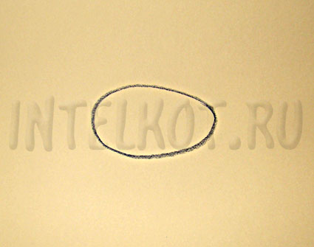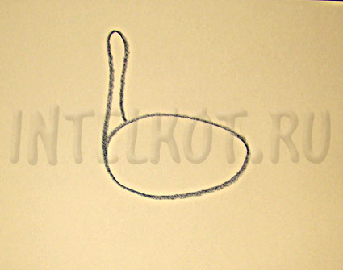
Рисуем клюв - весьма длинный и серпообразно изогнутый книзу. Не забываем про глаз. Хвостик небольшой (смахивает на тот, что мы приделывали к утке).
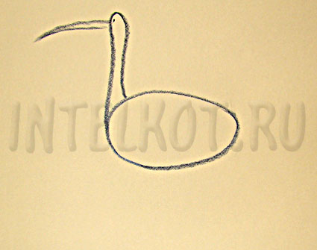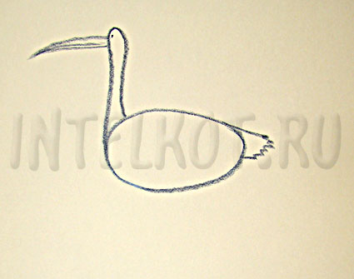
Крылышко немаленькое. Главный элемент - ноги. Они должны быть длинными и тонкими. Одну ногу нарисуем прямой, а вот вторую - углом. Если в этом месте возникают затруднения, то можно просто повернуть лист с рисунком на 90 градусов по часовой стрелке и на нужном месте (где планируется вторая нога) изобразить гигантскую "галочку".
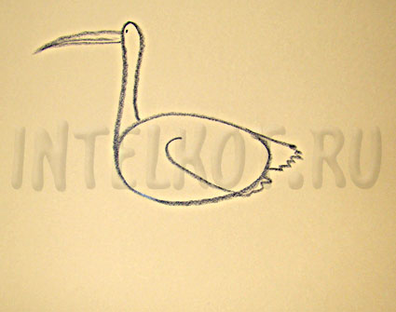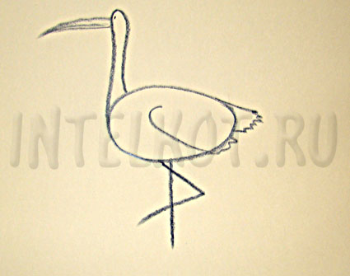
Добавим черточкой субстрат (помните, это мелководье) и рисунок кулика готов.
